中山市高三年级2015–2016学年度第一学期期末统一考试
文科地理试卷
第Ⅰ卷（选择题，共44分）
一、单项选择题（22小题，每小题2分，共44分。在每题给出的四个选项中，只有一项符合题目要求）
读2010年-2015年APEC举办城市位置及举办时间示意图。读图完成第1—2题。
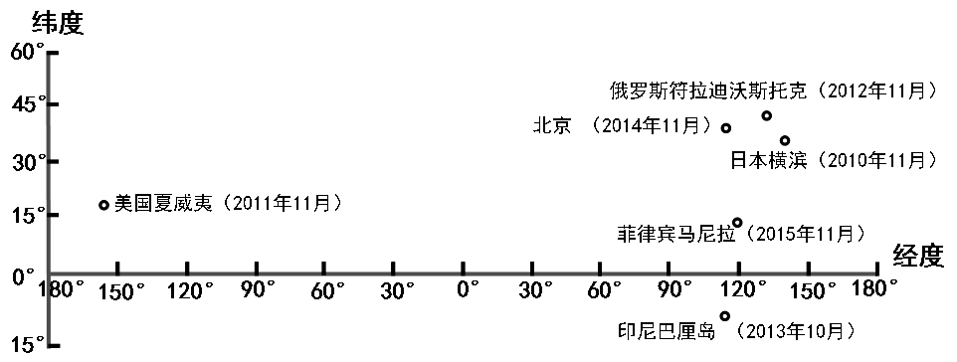
1．图中城市
A．主要分布在西半球 B．主要分布在中低纬度
C．会议期间始终昼短夜长 D．会议期间日出时刻都早于6时
2．下列叙述正确的是
A．11月，日本横滨日出时间最早
B．符拉迪沃斯托克位于北温带，典型植被为温带草原
C．巴厘岛位于板块消亡边界，地壳运动活跃
D．马尼拉是一年中昼夜长短变化最小的城市
下图表示某地月平均气温和降水逐月累计情况。据此完成下题。
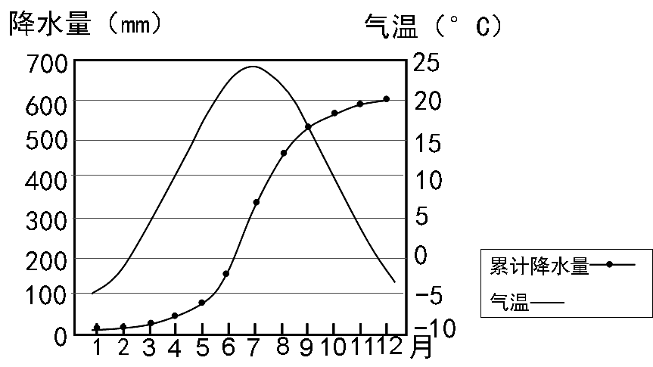
3．该地最可能位于
A．潘帕斯草原 B．图兰平
C．西欧平原 D．华北平原
4．该地区
A．河流汛期出现在9~12月B．农作物以油橄榄、葡萄为主
C．春季多大风、沙尘天气 D．冻土分布广泛

读我国巢湖流域古代聚落遗址分布示意图。完成5～6题。

聚落遗址位置

河流

等高线

水域

32
0
N

31.5
0
N

116.5
0
E

117
0
E

117.5
0
E

118
0
E

118.5
0
E

10

2
0

5
0

5
0

10
0

10

2
0

5
0

10
0

10

5
0

2
0

10
0

2
0

1
0

巢湖

5．图示聚落遗址主要分布在
A．海拔较高的地区 B．河流中下游的地区
C．山麓冲积扇地区 D．地势平坦地区
6．冬季，巢湖水域面积减少最大的方向可能位于
A．西北面 B．西南面 C．东北面 D．东南面
为减轻环境污染和能源压力，我国正在积极发展风电产业。读我国千万千瓦级风电基
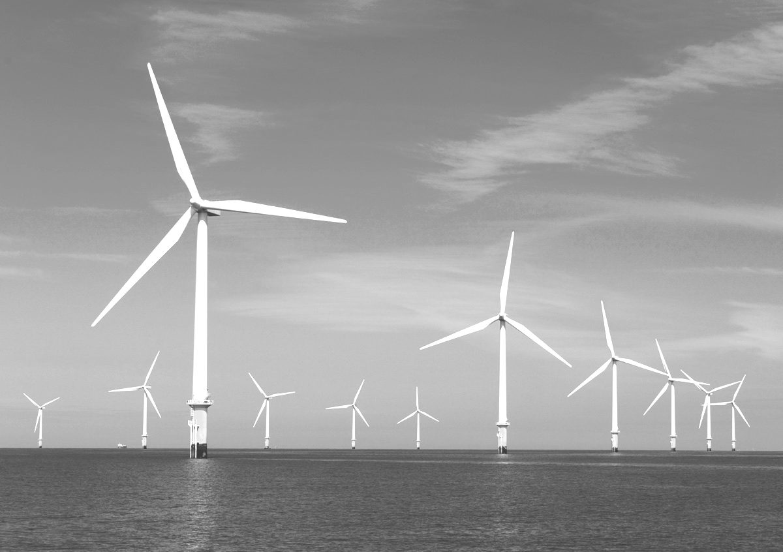
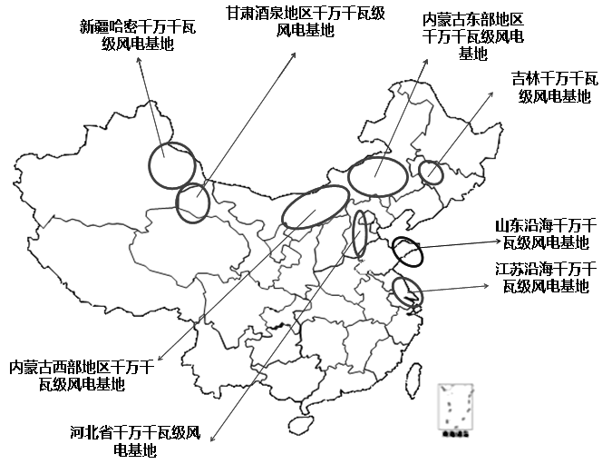
地分布图和海上发电场景观图，完成7-8题。
新疆哈密千万千瓦
级风电基地
甘肃酒泉地区千万千瓦级风电基地
内蒙古东部地区千万千瓦级风电基地
吉林千万千瓦级风电基地
山东沿海千万千瓦级风电基地
江苏沿海千万千瓦级风电基地
内蒙古西部地区千万千瓦级风电基地
河北千万千瓦级风电基地

7．我国内蒙古自治区建设风电基地的有利条件是
A．自然带差异显著，发电稳定 B．距离夏季风源地近，风力强劲
C．城市密集，需求量大 D．临近京津冀地区，向外输电条件好
8．海上风力发电将成为风力发电的发展趋势，下列不属于其产生负面影响的是
A．大面积污染海水 B．影响海洋运输 C．影响渔业生产 D．影响候鸟的迁徙
读我国两城市1992年-2012年人口分布构成示意图,完成第9题。
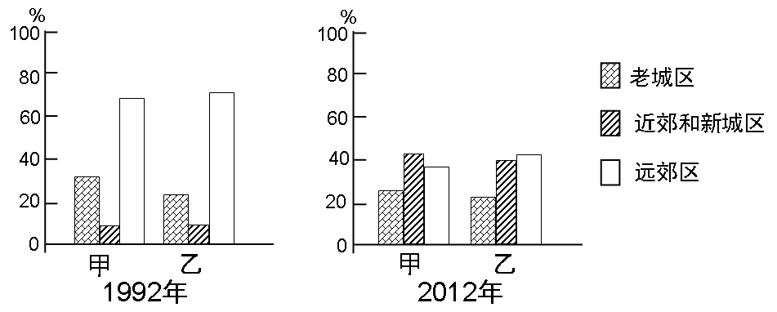
9．图中显示，1992～2012年
A．两城市老城区人口均有所减少
B．甲城市老城区人口比重变化幅度比乙城市小
C．两城市远郊区农业用地大部分转为工业和住宅用地
D．近郊人口集聚效应比远郊区强
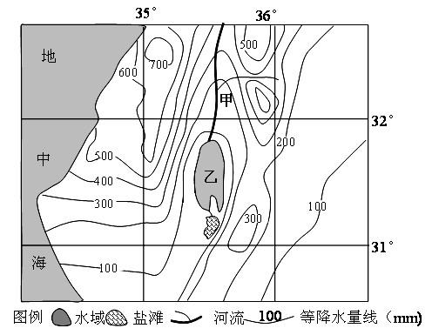
下图为西亚某区域图。遥感发现，近年来图中乙湖（为死海）分裂成南北两片，南片已基本成为盐滩。据此完成下题。
10．图示甲河
A．水能资源丰富
B．主要受乙湖补给
C．自南向北流
D．冬季水位较高
11．乙湖南北分裂的主要原因是
A．围湖造田
B．制盐工业发达
C．入湖河水减少
D．沿湖居民点增加

我国将加速农村电子商务的发展，国内各大电子商务平台均将销售农产品作为发展重点。据此完成第12题。
12．与传统方式相比，电子商务平台销售农产品的优势为
①网络信息量大 ②销售范围广 ③延长产业链 ④流通环节少 ⑤产品质量高
A．①②③ B．③④⑤ C．①②④ D．①③④
抚养比是指在人口中，非劳动年龄人口与劳动年龄人口之比。读韩国儿童和老年抚养比示意图(含预测)，完成13～14题。
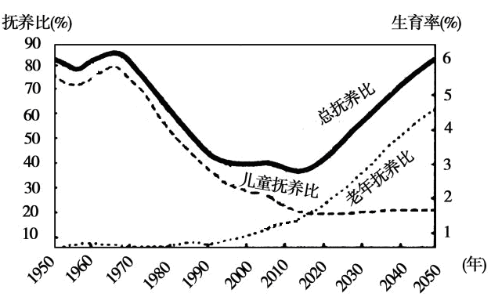
13．如果不考虑人口迁移的影响，韩国老年人口数开始超过儿童人口数的时间大概是
A．1983年 B．2005年 C．2011年 D．2017年
14．2010年之后，韩国总抚养比上升意味着
A．人口迁移加剧 B．劳动力不足 C.城市人口减少 D．出生率上升
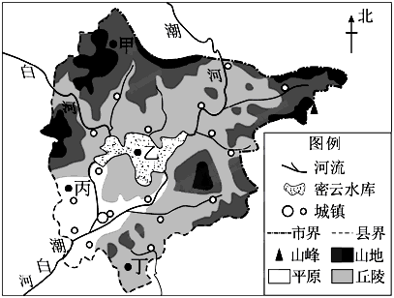
北京市的密云县准备升级为密云区，读密云地区地形图，完成15-16题
15．图示地区
A．地势四周高中间低
B．白河的流向为自东南流向西北
C．山区地形雨较丰富
D．城镇集中在河谷和山地地区
16．甲、乙、丙、丁四地的正确叙述是
A．甲地适宜发展林业生产
B．乙地适宜发展乳畜业
C．丙地适宜发展水田农业
D．丁地适宜发展水产养殖
读海南省某经济开发区用地规划图，完成17-18题。
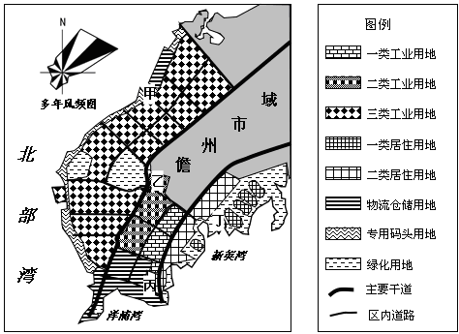
祈英湾
洋浦湾
17．图中三类工业用地区内适于规划建设
A．油气化学工业 B．电子工业 C．医药制造工业 D．纺织工业
18．为完善该经济开发区的主要功能，需合理布局功能区。新建商业区应选在
A．甲地 B．乙地 C．丙地 D．丁地

甲乙两图分别是2001年和2011年同时段的某城市热岛效应温度场变化示意图（图中数值表示气温，单位为°C），据此完成19-20题
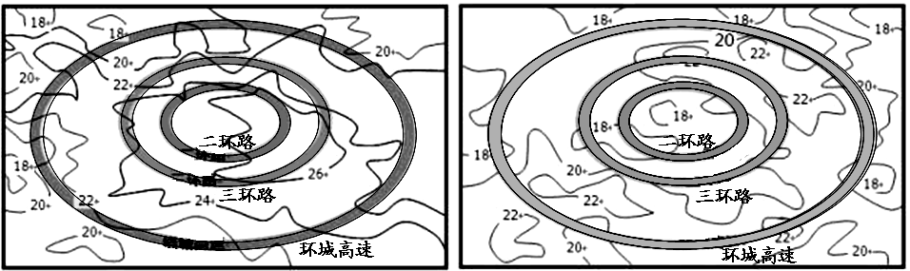
甲图 乙图
19．下列有关说法正确的是
A．甲图中城市东部气温最高的原因是人口最密 B．乙图中城郊之间最大温差为4℃
C．两图相比，二环内温度变幅最大 D．城郊之间的热力环流逐渐增强
20．图中温度场变化的原因可能是
A．昼夜温差加大 B．改造城区下垫面 C．雾霾天气加剧 D．人口迁移
人口耕地弹性系数是土地面积百分比和人口百分比之比，它可以衡量人口与耕地关系
的紧张程度。图为贵州乌蒙山区各海拔地带2000年、2008年人口耕地弹性系数状况，读图完成21～22题。
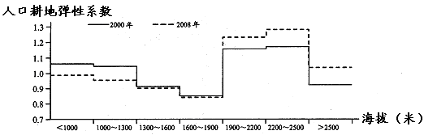
＜1000 1000～1300 1300～1600 1600～1900 1900～2200 2200～2500 ＞2500
21．2000年～2008年，该地区人地关系趋于紧张的地带是
A．1300米以下地带 B．1600～1900米地带
C．2500米以上地带 D．1900～2500米地带
22．2000年～2008年，该地区1900米以上地带人口耕地弹性系数变化及其原因可能是
A．大面积退耕还湖，人地关系趋于缓和 B．人口迁出，人地关系趋于缓和
C．大量退耕还林，人地关系趋于紧张 D．人口迁入，人地关系趋于紧张

第Ⅱ卷（非选择题，共56分）
23．（15分）阅读图文资料，完成下列要求。
辽河地处我国东北半干旱半湿润地区，流域内人口密集，工农业生产集中，水资源量远小于其北部的松花江流域，为此国家规划实施“引松济辽”调水工程。下图示意辽河流域局部区域。
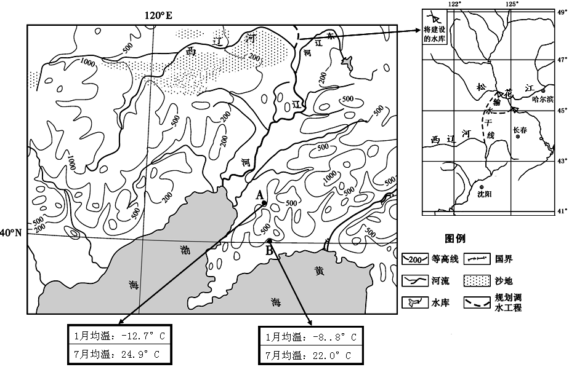
- 比较图中A地与B地的气候差异，并简析原因。（6分）

- 解释图中西辽河含沙量高的自然原因。（3分)

- 结合调水地区地理特征的差异说明“北水南调”的必要性和可行性。（6分）

24．（15分）阅读图文资料，完成下列要求。
坦噶尼喀湖位于非洲的中东部，大约形成于100万年前，平均深度600m，是世界上第六大湖泊。湖泊东西两岸是2000米左右的高山。周边地区有多条河流注入湖泊，湖水唯一出口卢库加河呈明显淤塞甚至干涸的状态。该湖鱼类资源丰富，有数百种鱼为当地特有物种，尤其是以具有变化无穷的色彩，水土适应能力强的慈鲷鱼闻名于世。该湖泊周边国家经济落后。

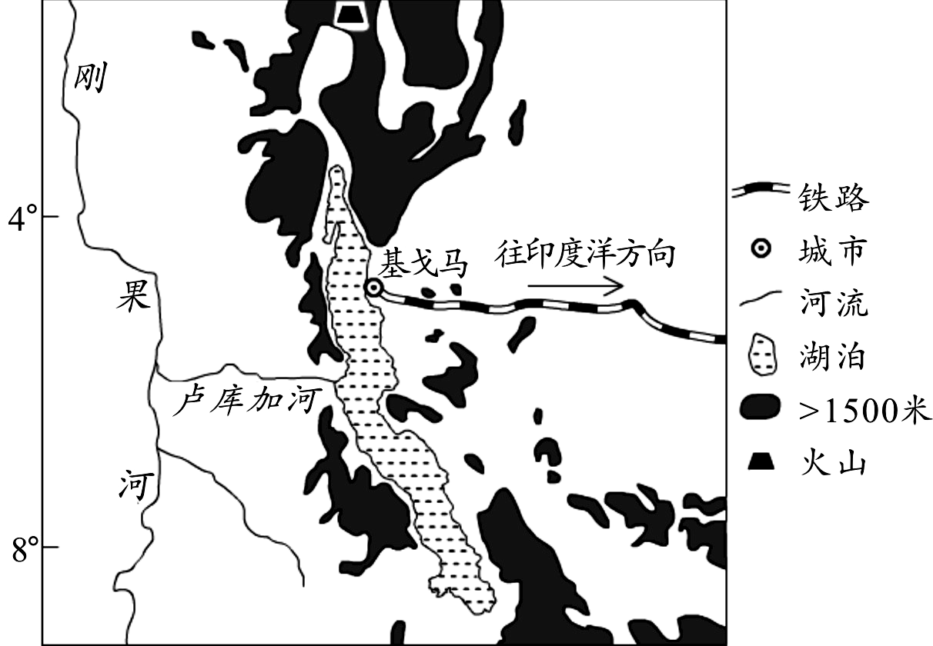
- 分析坦噶尼喀湖鱼类资源丰富、特有物种多的形成原因。（4分）

- 生活在湖底的慈鲷只有沿湖岸线的狭窄区域才有分布，请分析其原因。（3分）

- 分析坦噶尼喀湖的渔业产品向海外出口的交通条件。（4分）

- 慈鲷鱼是观赏鱼种的最佳选择之一，有人认为湖区周边国家可以大量出口，你是否赞成这种看法，并说明理由。（4分）

25．（16分）阅读图文资料，完成下列要求。
在一些降水较充沛的湿润地区的河岸会形成明显甚至是高大的沙丘，它的形成须具备地表具有丰富的物质来源，旱季和风季重合以及植被稀疏等条件，这种土地风沙化形成的地貌在西藏林芝市丹娘乡十分壮观。图甲为西藏丹娘沙丘及附近地区等高线图，该地区河谷阶地和沙洲上植被稀少，每年4～9月份降雨丰富，占全年八九成，10月～次年3月气候干旱，多大风天气，大风经过江面容易形成涡旋上升气流。图乙是318国道成都到拉萨沿线地区地势图。
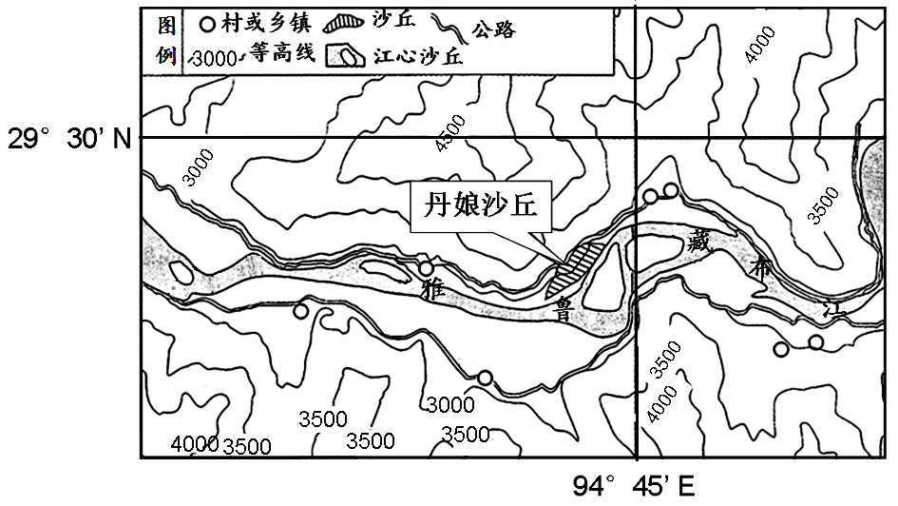
（图甲）西藏丹娘沙丘及附近地区等高线图，
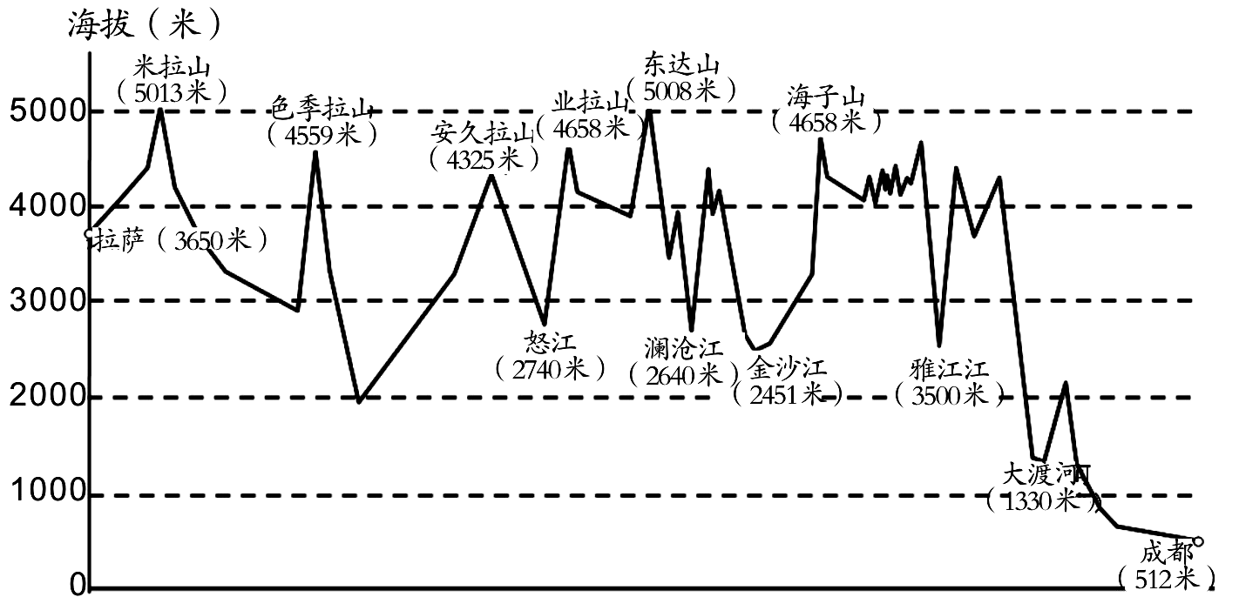
（图乙）318国道成都到拉萨沿线地区地势图

- 经过林芝地区的318国道“危险与美丽并存”，请分析其中的原因。(4分)

- 分析图甲中单娘沙丘地貌的形成过程。(6分)

- 甲图所示地区药材资源丰富，有人认为应加大开发力度；有人鉴于环境脆弱，认为应加强保护。请表明态度并说明理由。（6分）

请考生在第26、27、28三道题地理题中任选一题做答，做答时用2B铅笔子在答题卡上把所选题目的题号涂黑。
26. （10分）【旅游地理】
阅读图文资料，完成下列要求。
为在2016年迎接孙中山150周年诞辰，孙中山故里旅游区拟申报国家5A级旅游景区，日前，孙中山故里旅游区通过了国家5A级旅游景区资源与景观质量评审，获得创建国家5A景区的“准入证”，创建工作也由此正式转入建设实施阶段。根据国家5A级景区项目的面积要求，需要3平方公里范围，孙中山故居旅游区5A景区的创建将以“孙中山故居及翠亨古村、中山影视城、辛亥革命纪念公园、中山纪念中学、中山革命烈士陵园、犁头尖山”六个景点为核心区域，整个景区面积达3.15平方公里。但目前孙中山故居不收门票，游客在景区周边极少有其他消费。周边的景点相互之间的关联度不大，游客停留时间少。停车场偏小且乱收费现象严重。
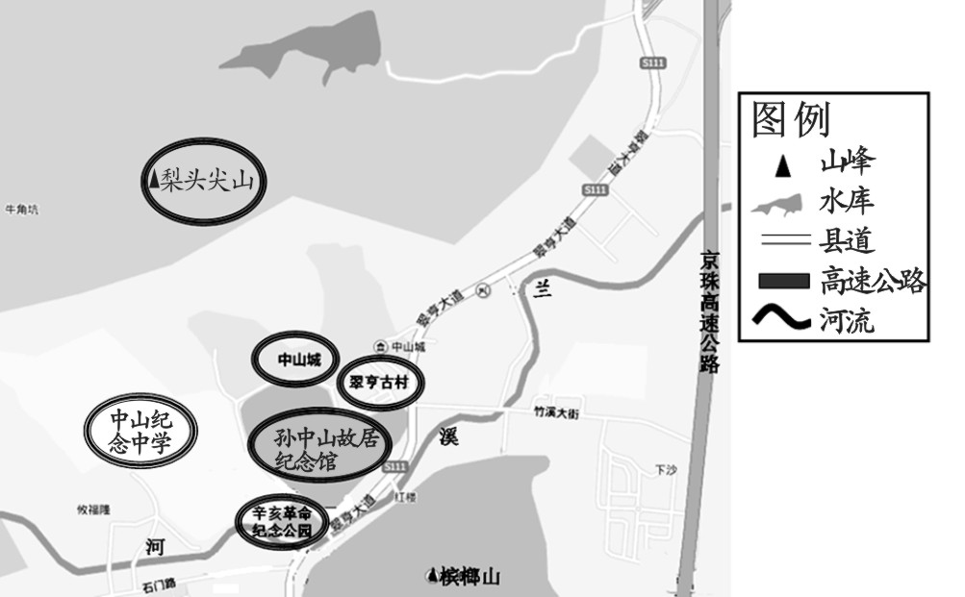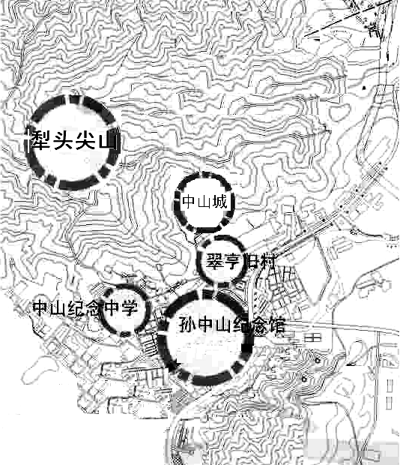
孙中山故居区域分布图 孙中山故居区域等高线分布图

请提出孙中山故里景区申报5A级旅游景区需要解决的问题。

27．（10分）【自然灾害与防治】
阅读图文资料，完成下列要求。
冻雨是较强的冷空气南下遇到暖湿气流时，近地层气温骤降到零度以下，湿润的暖空气被抬升，并成云致雨。当雨滴从空中落下来时，在电线杆、树木、植被及道路表面都会冻结上一层晶莹透亮的薄冰，气象上把这种天气现象称为“冻雨”。 读贵州省威宁县常年逐月冻雨日数统计图。
分析冻雨多发的季节及产生危害有哪些？
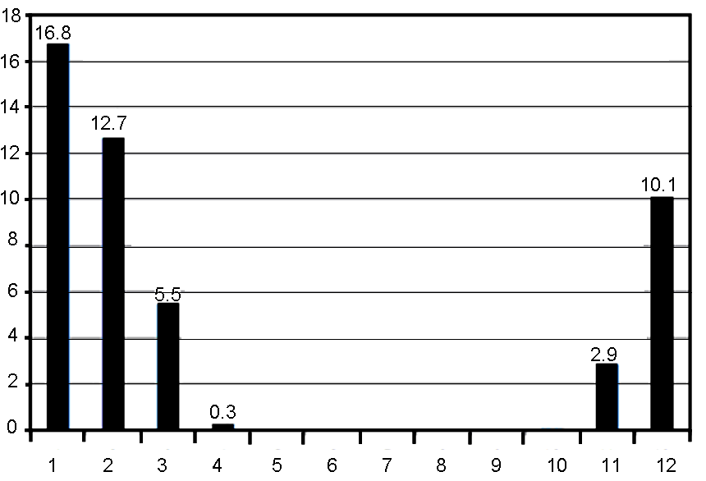
（天）

（月）
28.（10分）【环境保护】
阅读图文资料，完成下列要求。
青海湖在4月份枯水期和9月份丰水期湖泊面积和水位都会发生变化。
请推断2005年以来青海湖水位和水体面积呈上升趋势的原因。
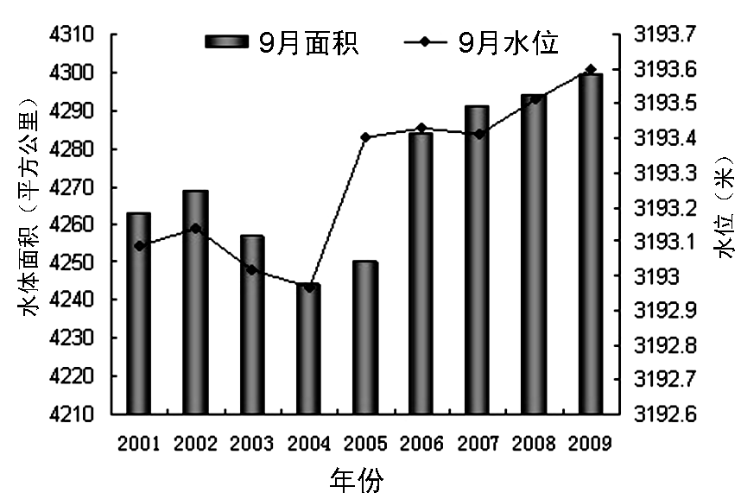
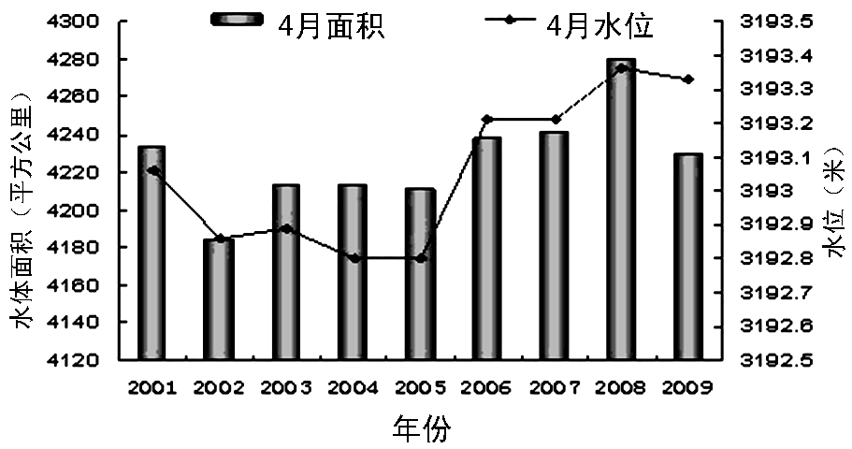

中山市高三级2015—2016学年度第一学期期末统一考试
文科地理科(参考答案)
一、单项选择题(每题2分，共44分)
题号 | 1 | 2 | 3 | 4 | 5 | 6 | 7 | 8 | 9 | 10 | 11
答案 | B | C | D | C | D | B | D | A | D | D | C
题号 | 12 | 13 | 14 | 15 | 16 | 17 | 18 | 19 | 20 | 21 | 22
答案 | C | D | B | C | A | A | D | C | B | A | B
二、综合题(共56分)
23．（15分）
（1）B地年降水量比A地多，B地的年温差比A地小（或冬季气温比A地高，夏季气温比A地低）。（2分）
原因：B地临近海洋，处于夏季风迎风坡，年降水量较多；（2分）
B地夏季受海洋影响大，气温较低，冬季风受地形的阻挡，影响小，气温较高。（2分）
（2）河流上游地势起伏较大，落差较大（1分），流速快，冲刷强；流经沙地，植被覆盖率较低（1分）；降水集中，多暴雨（1分）。
（3）辽河流域内降水量不大，蒸发较强，河流径流量较小，供水量较小；（2分）辽河中下游地区人口较稠密，重工业较多，需水量大；（2分）松花江水量充足；（2分）输水干线经过地区以平原为主，工程量较小（2分）（任答3点得6分）
24.(15分)
（1）湖泊面积广阔，为鱼类提供了广阔的生存空间（2分）；湖泊相对封闭且非常古老,湖中众多鱼类经漫长时间的进化，形成当地特有的物种(2分）。
（2）(该湖为板块张裂而成）湖岸地形陡峭(1分）；只有沿湖岸线的狭窄水域较浅，使湖底有阳光和氧气，慈鲷才能够生存(1分）；（离湖岸线远的区域水深；湖底没有阳光和氧气。）湖岸附近饵料多(1分）。
（3）湖泊面积广且狭长，湖区水运便利（2分）。周边地区多（髙原和）山地，（经济落后)公路和铁路设施落后，陆运条件差(2分）。基戈马至印度洋沿岸的铁路是湖区渔业产品向海外出口的重要通道(2分）。（任答2点得4分）
(4)赞成。慈鲷（作为观赏鱼的）价格髙，国际市场需求量较大，可以出口创汇（2 分）。湖泊大，慈鲷（和其它鱼类）数量多，大量出口慈鲷对生态环境影响小（2分）。（任答两点给4分）
不赞成。慈鲷生活在湖底且出口的交通条件差，在捕捞和运输过程中慈鲷容易死亡，经济效益较差(2分）。慈鲷分布区域狭窄，（单一品种）数量有限，大量出口会导致生物多样性减少(2分）。
25.（1）（16分）
危险：地形崎岖（起伏大）；地质条件差，多滑坡、泥石流、地震等灾害；气候复杂多样，气候寒冷，缺氧；跨越众多大江、大河，峡谷多； （任答2点，共2分）
美丽：海拔高，冰川、雪山景观；山地垂直地带性明显，生物景观多样；高山、峡谷、瀑布较多，山水景观独特；沿途体验民族风情特色。（任答2点，共2分）
（3）每年冬春季节（10月-次年3月），气候干旱，多大风(2分），大风经过地区植被稀少，加上经过江面，受阻挡较少，形成涡旋上升气流(2分），气流携带沙洲和河滩上的沙粒，受江边山地地形阻挡，风速减缓，沙粒堆积于山坡日积月累形成沙丘(2分）。
（4）理由：应加大开发。
种类丰富，品质较好，市场广阔；（2分）资源优势转化为经济优势（或促进当地经济发展）；（2分）拉动相关产业发展，增加就业机会。（2分）
理由：应加强保护。该地海拔高，生态环境脆弱（2分）。大力开发会破坏当地植被，导致生物多样性减少（2分）；加剧当地水土流失等生态问题（2分）。（言之有理，即可酌情给分）
三、选做题
- 【旅游地理】（10分）
①完善交通基础设施 ②治理旅游区周边环境
③合理规划旅游区,加强各景点的联系
④规范旅游区的管理 ⑤加强古村落的保护
⑥挖掘景点文化内涵,丰富景区内容
⑦加大景区宣传（答对1个得2分）
27.（10分）【自然灾害与防治】
时间：冬季和初春 （4分）
危害：破坏交通、电力、通讯等基础设施；（2分）给人们出行带来不便；（2分）农作物受损；（2分）破坏植被（2分）（答对1个得2分）
28.（10分）【环境保护】
自然原因：全球气候变暖（2分），使冰川加速融化（2分）造成冰川退缩，水量增加；青海湖流域降水量增加（2分）
人为原因：政府实施生态保护和生态建设。（合理即可）（4分）

